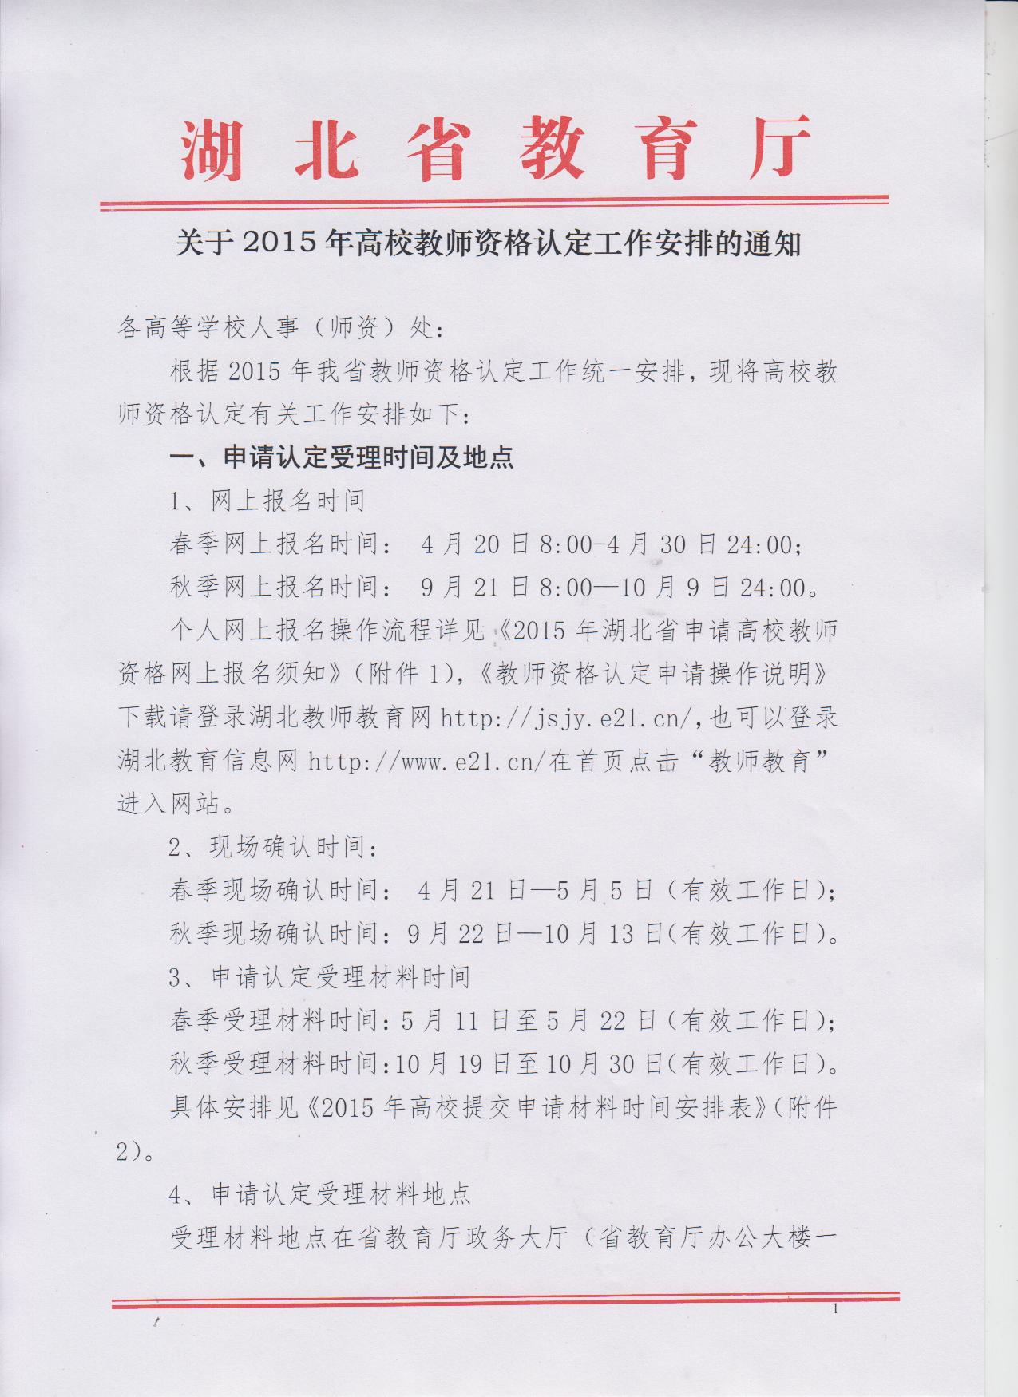
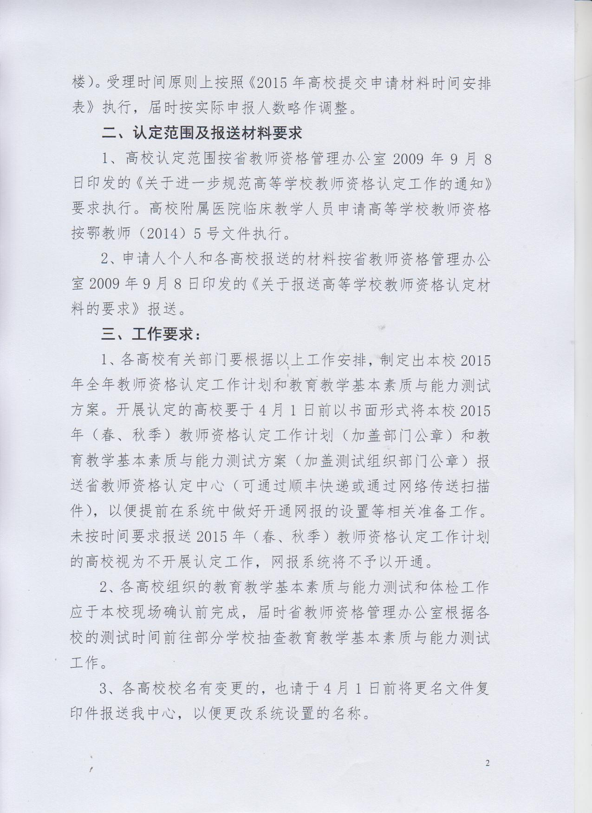
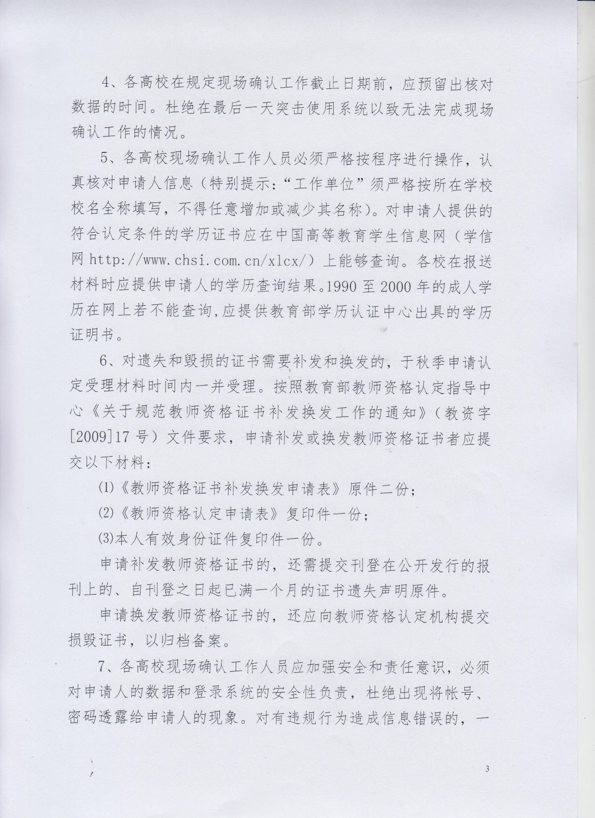
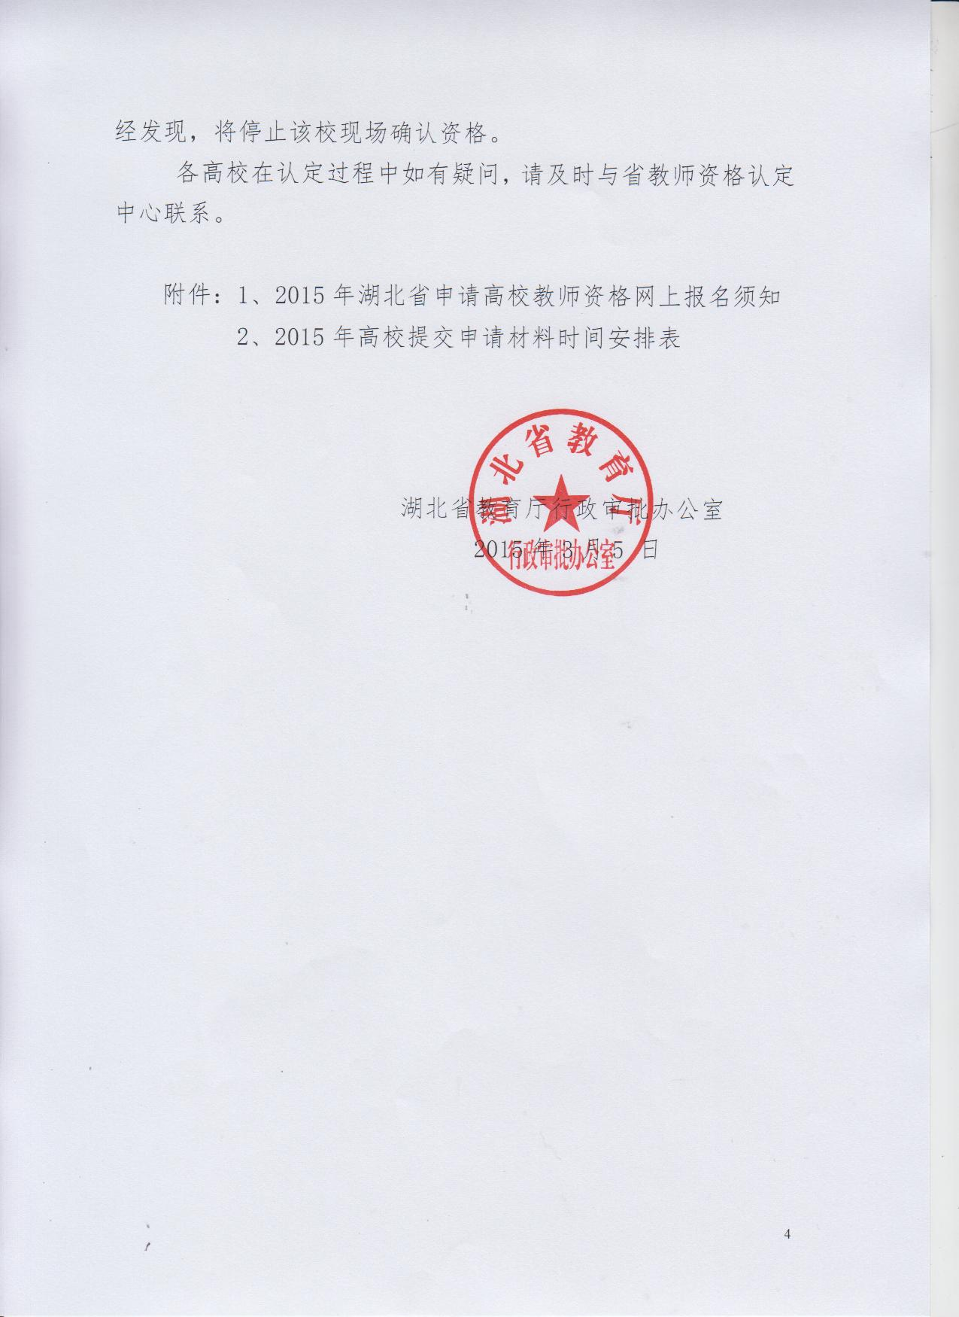

附件1： 2015年湖北省申请高校教师资格网上报名须知

一、报名网站
报名网站是中国教师资格网，网址http://www.jszg.edu.cn，网上报名成功后，申请人须按规定时间到现场确认。未按规定时间现场确认的，视为自动放弃申请。
二、网上报名时间
春季网上报名时间： 4月20日8:00—4月30日24:00。
秋季网上报名时间： 9月21日8:00—10月9日24:00。
三、网上报名流程
1、登录中国教师资格网（http://www.jszg.edu.cn），点击右侧“”图标或上方“网上申报”栏目进入网上报名系统，根据系统提示进行网上注册。申请人须严格根据规定，选择任教学校所在地的省份（湖北省）及认定机构（湖北省教育厅），申请高等学校教师资格，并根据各现场确认点的确认范围，选择正确的现场确认点（申请人所属高校）。
2、根据系统提示如实、准确、完整的填写申请信息（特别提示：“工作单位”须严格按所在学校校名全称填写，不得任意增加或减少其名称；“本人简历”按填表说明从本人小学毕业后填起。如因信息填写不规范或不完整造成不能认定的后果由申请人自行负责）。
3、申请人必须在网报系统中上传提交近期免冠.jpg格式电子档照片，照片文件必须符合系统中注明的相关要求（尺寸是114像素×156像素，大小在19K以内，并且必须与粘贴在《教师资格认定申请表》和资格证书上的照片为同一版)。
4、核对所填报名信息。
5、确认无误后提交报名信息。
6、提交成功后，系统返回此次报名生成的报名号，请申请人牢记报名所填写的姓名、身份证号、密码及报名号，这些资料是以后修改报名信息以及现场确认时的重要查询条件。
7、请申请人自行打印“教师资格认定申请表”（A4纸正反两面打印），并下载“思想品德鉴定意见”表，如实填写并打印交所属高校人事部门盖章。
8、报名结束以后，请点击“退出”按钮关闭报名页面，以免信息被他人更改，给申请人带来不必要的麻烦。
四、网报现场确认
1、现场确认时间：
春季现场确认时间： 4月21日—5月5日（有效工作日）；
秋季现场确认时间： 9月22日—10月13日（有效工作日）。
2、现场确认地点：所属学校人事部门（或所属学校其他负责教师资格工作的部门）。
3、现场确认申请人应携带以下资料：
（1）网上报名的报名号；
（2）《教师资格认定申请表》2份；
（3）身份证复印件；（1954年元月1日以前出生申请普通话免试的须提供身份证原件）
（4）大学本科以上毕业证（或专科毕业取得硕士以上学位者，提供专科毕业证及学位证）原件、复印件；
（5）普通话水平测试等级证书原件、复印件；
（6）非师范专业学历提供教育学、心理学合格证或高校教师岗前培训合格证原件、复印件，师范专业学历提供原始学籍档案和教学实习档案复印件（档案管理单位需加盖公章并注明与原件相符）；
（7）思想品德鉴定材料1份；
（8）体检表1份（学校统一指定的一所在省教师资格认定中心备案的二级以上医院）；
（9）非师范专业学历提供教育教学能力测试表（面试、试讲）各1份；
（10）学校出具的拟聘专任教师证明材料 （专任教师劳动合同，专任教师岗位调令、教师类职称证书等）原件、复印件1份，辅导员岗位等同教师岗位；
（11）由教务处教务管理系统打印的最近一年以上教学任务（课表）（加盖教务处公章），辅导员课表可由学工部门提供；
（12）副教授、教授或获得博士学位者可以免试普通话和教育学、心理学及专业技能测试，符合免试条件者，须提供相应的证书原件和复印件。
复印件统一用A4纸按身份证、学历证、学位证、普通话证书、教育学、心理学合格证（非师范专业）、学校出具的拟聘专任教师证明材料顺序装订好。

附件2： 2015年春季高校提交申请材料时间安排表
5 月 11日 |  | 中南民族大学 |  | 5 月 12日 |  | 华中农业大学
 |  | 黄冈师范学院 |  |  |  | 江汉大学
 |  | 湖北理工学院 |  |  |  | 湖北工业大学
 |  | 武汉软件工程职业学院 |  |  |  | 湖北工业大学工程技术学院
 |  | 江汉艺术职业学院 |  |  |  | 湖北轻工职业技术学院
 |  | 湖北生态工程职业技术学院 |  |  |  | 湖北交通职业技术学院
 |  | 武汉民政职业学院 |  |  |  | 江汉大学文理学院
 |  | 长江职业学院 |  |  |  | 随州职业技术学院
 |  | 武汉船舶职业技术学院 |  |  |  | 武汉电力职业技术学院
 |  | 葛洲坝广播电视大学 |  |  |  | 武汉商贸职业学院
 |  | 湖北水利水电职业技术学院 |  |  |  | 三峡旅游职业技术学院
 |  | 武汉警官职业学院 |  |  |  | 湖北生物科技职业学院
 |  | 湖北城市建设职业技术学院 |  |  |  | 三峡电力职业技术学院
 |  | 宜昌市广播电视大学 |  |  |  | 咸宁广播电视大学
5 月 13 日 |  | 华中师范大学 |  | 5 月 14 日 |  | 武汉理工大学
 |  | 武汉纺织大学 |  |  |  | 湖北民族学院
 |  | 武汉轻工大学 |  |  |  | 湖北中医大学
 |  | 武昌工学院 |  |  |  | 恩施职业技术学院
 |  | 湖北第二师范学院 |  |  |  | 荆楚理工学院
 |  | 鄂东职业技术学院 |  |  |  | 汉口学院
 |  | 华中科技大学武昌分校 |  |  |  | 武昌理工学院
 |  | 鄂州职业大学 |  |  |  | 武汉工程科技学院
 |  | 湖北职业技术学院 |  |  |  | 武汉理工大学华夏学院
 |  | 三峡大学 |  |  |  | 华中师范大学武汉传媒学院
 |  | 三峡大学职业技术学院 |  |  |  | 湖北大学知行学院
 |  | 三峡大学科技学院 |  |  |  | 武汉科技大学城市学院
 |  | 湖北三峡职业技术学院 |  |  |  | 武汉职业技术学院
 |  |  |  |  |  | 湖北民族学院科技学院
5 月 15日 |  | 中国地质大学 |  | 5月 18日 |  | 中南财经政法大学
 |  | 湖北文理学院 |  |  |  | 长江大学
 |  | 湖北警官学院 |  |  |  | 湖北科技学院
 |  | 文华学院 |  |  |  | 咸宁职业技术学院
 |  | 武汉工贸职业学院 |  |  |  | 中南财经政法大学武汉学院
 |  | 湖北开放职业学院 |  |  |  | 长江大学工程技术学院
 |  | 武昌职业学院 |  |  |  | 长江大学文理学院
 |  | 湖北师范学院文理学院 |  |  |  | 荆州职业技术学院
 |  | 湖北文理学院理工学院 |  |  |  | 荆州教育学院
5 月15日 |  | 襄阳职业技术学院 |  | 5 月 18日 |  | 荆州理工职业学院（原沙市职业大学）
 |  | 武汉生物工程学院 |  |  |  | 湖北国土资源职业学院
 |  | 武汉工商学院 |  |  |  | 湖北中医药高等专科学校
 |  | 襄阳汽车职业技术学院 |  |  |  | 武汉城市职业学院
 |  | 湖北广播电视大学江汉油田分校
5 月 19 日 |  | 华中科技大学 |  | 5 月 20 日 |  | 武汉大学
 |  | 湖北师范学院 |  |  |  | 湖北大学
 |  | 湖北医药学院 |  |  |  | 武汉科技大学
 |  | 华中农业大学楚天学院 |  |  |  | 湖北工程学院
 |  | 湖北艺术职业学院 |  |  |  | 湖北工程学院新技术学院
 |  | 武汉交通职业学院 |  |  |  | 珞珈学院
 |  | 长江工程职业技术学院 |  |  |  | 湖北广播电视大学
 |  | 湖北工业大学商贸学院 |  |  |  | 武汉商学院
 |  | 湖北青年职业学院 |  |  |  | 仙桃职业学院
 |  | 武汉科技学院外经贸学院 |  |  |  | 孝感广播电视大学
 |  | 十堰市广播电视大学（十堰教育学院） |  |  |  | 黄冈职业技术学院
 |  | 湖北医药学院药护学院 |  |  |  | 黄冈广播电视大学
 |  | 湖北工业职业技术学院 |  |  |  | 黄冈科技职业学院
 |  | 郧阳师范高等专科学校 |  |  |  | 湖北工程职业技术学院
 |  | 湖北经济学院法商学院
5 月 21 日 |  | 武汉工程大学 |  | 5月 22 日 |  | 湖北汽车工业学院
 |  | 武汉工程大学邮电与信息工程学院 |  |  |  | 湖北汽车工业学院科技学院
 |  | 武汉音乐学院 |  |  |  | 湖北经济学院
 |  | 武汉体育学院 |  |  |  | 湖北财税职业学院
 |  | 湖北美术学院 |  |  |  | 天门职业学院
 |  | 武汉科技职业学院 |  |  |  | 湖北体育职业学院
 |  | 武汉工程职业技术学院 |  |  |  | 湖北幼儿师范高等专科学校
 |  | 武汉铁路职业技术学院 |  |  |  | 荆州广播电视大学
 |  | 武汉航海职业技术学院
 |  | 武汉信息传播职业技术学院
 |  | 武汉体育学院体育科技学院
 |  | 武汉东湖学院
 |  | 恩施州广播电视大学
2015年秋季高校提交申请材料时间安排表
10 月 19 日 | 中南民族大学 |  | 10 月 20 日 |  | 华中农业大学
10 月 19 日 | 黄冈师范学院 |  |  |  | 江汉大学
10 月 19 日 | 湖北理工学院 |  |  |  | 湖北工业大学
10 月 19 日 | 武汉软件工程职业学院 |  |  |  | 湖北工业大学工程技术学院
10 月 19 日 | 江汉艺术职业学院 |  |  |  | 湖北轻工职业技术学院
10 月 19 日 | 湖北生态工程职业技术学院 |  |  |  | 湖北交通职业技术学院
10 月 19 日 | 武汉民政职业学院 |  |  |  | 江汉大学文理学院
10 月 19 日 | 长江职业学院 |  |  |  | 随州职业技术学院
10 月 19 日 | 武汉船舶职业技术学院 |  |  |  | 武汉电力职业技术学院
10 月 19 日 | 葛洲坝广播电视大学 |  |  |  | 武汉商贸职业学院
10 月 19 日 | 湖北水利水电职业技术学院 |  |  |  | 三峡旅游职业技术学院
10 月 19 日 | 武汉警官职业学院 |  |  |  | 湖北生物科技职业学院
10 月 19 日 | 湖北城市建设职业技术学院 |  |  |  | 三峡电力职业技术学院
10 月 19 日 | 宜昌市广播电视大学 |  |  |  | 咸宁广播电视大学
10 月 21 日 | 华中师范大学 |  | 10 月 22 日 |  | 武汉理工大学
10 月 21 日 | 武汉纺织大学 |  |  |  | 湖北民族学院
10 月 21 日 | 武汉轻工大学 |  |  |  | 湖北中医大学
10 月 21 日 | 武昌工学院 |  |  |  | 恩施职业技术学院
10 月 21 日 | 湖北第二师范学院 |  |  |  | 荆楚理工学院
10 月 21 日 | 鄂东职业技术学院 |  |  |  | 汉口学院
10 月 21 日 | 华中科技大学武昌分校 |  |  |  | 武昌理工学院
10 月 21 日 | 鄂州大学 |  |  |  | 武汉工程科技学院
10 月 21 日 | 湖北职业技术学院 |  |  |  | 武汉理工大学华夏学院
10 月 21 日 | 三峡大学 |  |  |  | 华中师范大学武汉传媒学院
10 月 21 日 | 三峡大学职业技术学院 |  |  |  | 湖北大学知行学院
10 月 21 日 | 三峡大学科技学院 |  |  |  | 武汉科技大学城市学院
10 月 21 日 | 湖北三峡职业技术学院 |  |  |  | 武汉职业技术学院
10 月 21 日 |  |  |  |  | 湖北民族学院科技学院
10 月 23 日 | 中国地质大学 |  | 10 月 26 日 |  | 中南财经政法大学
10 月 23 日 | 湖北文理学院 |  |  |  | 长江大学
10 月 23 日 | 湖北警官学院 |  |  |  | 湖北科技学院
10 月 23 日 | 文华学院 |  |  |  | 咸宁职业技术学院
10 月 23 日 | 武汉工贸职业学院 |  |  |  | 中南财经政法大学武汉学院
10 月 23 日 | 湖北开放职业学院 |  |  |  | 长江大学工程技术学院
10 月 23 日 | 武昌职业学院 |  | 10 月 26 日 |  | 长江大学文理学院
10 月 23 日 | 湖北师范学院文理学院 |  |  |  | 荆州职业技术学院
10 月 23 日 | 湖北文理学院理工学院 |  |  |  | 荆州教育学院
10 月 23 日 | 襄阳职业技术学院 |  |  |  | 荆州理工职业学院（原沙市职业大学）
10 月 23 日 | 武汉生物工程学院 |  |  |  | 湖北国土资源职业学院
10 月 23 日 | 武汉工商学院 |  |  |  | 湖北中医药高等专科学校
10 月 23 日 | 襄阳汽车职业技术学院 |  |  |  | 武汉城市职业学院
10 月 23 日 | 湖北广播电视大学江汉油田分校
10 月 27 日 | 华中科技大学 |  | 10月 28 日 |  | 武汉大学
10 月 27 日 | 湖北师范学院 |  |  |  | 湖北大学
10 月 27 日 | 湖北医药学院 |  |  |  | 武汉科技大学
10 月 27 日 | 华中农业大学楚天学院 |  |  |  | 湖北工程学院
10 月 27 日 | 湖北艺术职业学院 |  |  |  | 湖北工程学院新技术学院
10 月 27 日 | 武汉交通职业学院 |  |  |  | 珞珈学院
10 月 27 日 | 长江工程职业技术学院 |  |  |  | 湖北广播电视大学
10 月 27 日 | 湖北工业大学商贸学院 |  |  |  | 武汉商业学院
10 月 27 日 | 湖北青年职业学院 |  |  |  | 仙桃职业学院
10 月 27 日 | 武汉科技学院外经贸学院 |  |  |  | 孝感广播电视大学
10 月 27 日 | 十堰市广播电视大学（十堰教育学院） |  |  |  | 黄冈职业技术学院
10 月 27 日 | 湖北医药学院药护学院 |  |  |  | 黄冈广播电视大学
10 月 27 日 | 湖北工业职业技术学院 |  |  |  | 黄冈科技职业学院
10 月 27 日 | 郧阳师范高等专科学校 |  |  |  | 湖北工程职业技术学院
10 月 27 日 | 湖北经济学院法商学院
10 月 29 日 | 武汉工程大学 |  | 10 月 30 日 |  | 湖北汽车工业学院
10 月 29 日 | 武汉工程大学邮电与信息工程学院 |  |  |  | 湖北汽车工业学院科技学院
10 月 29 日 | 武汉音乐学院 |  |  |  | 湖北经济学院
10 月 29 日 | 武汉体育学院 |  |  |  | 湖北财税职业学院
10 月 29 日 | 湖北美术学院 |  |  |  | 天门职业学院
10 月 29 日 | 武汉科技职业学院 |  |  |  | 湖北体育职业学院
10 月 29 日 | 武汉工程职业技术学院 |  |  |  | 湖北幼儿师范高等专科学校
10 月 29 日 | 武汉铁路职业技术学院 |  |  |  | 荆州市广播电视大学
10 月 29 日 | 武汉航海职业技术学院
10 月 29 日 | 武汉信息传播职业技术学院
10 月 29 日 | 武汉体育学院体育科技学院
10 月 29 日 | 武汉东湖学院
10 月 29 日 | 恩施州广播电视大学

